تابع / حلول الفقرات المختارة من تمارين المحاضره التاسعة ..
$3\text{.} \underset{x→ −4}{\overset{}{\text{lim}}}\frac{x+4}{x^{2}+5x+4}$

$\underset{x→ − 4}{\overset{}{\text{lim}}}\frac{x+4}{x^{2}+5x+4}=\frac{−4+4}{(−4)^{2}+5×−4+4}=\frac{−4+4}{\text{16}−\text{20}+4}=\frac{0}{0}$بالتعويض المباشر نجد أن
كمية غير معينة

لإزالة هذه الحالة نحلل المقام إلى عوامله الأولية
$\begin{aligned} \underset{x→ − 4}{\overset{}{\text{lim}}}\frac{x+4}{x^{2}+5x+4}=\underset{x→ − 4}{\overset{}{\text{lim}}}\frac{x+4}{(x+4)(x+1)}=\underset{x→ − 4}{\overset{}{\text{lim}}}\frac{1}{x+1}=\frac{1}{−4+1} \\ =−\frac{1}{3}\end{aligned}$

$4\text{.} \underset{x→ 9}{\overset{}{\text{lim}}}\frac{3−\sqrt{x}}{x−9}$ ___________________________________________________

$\underset{x→9}{\overset{}{\text{lim}}}\frac{3−\sqrt{x}}{x−9}=\frac{3−\sqrt{9}}{9−9}=\frac{3−3}{9−9}=\frac{0}{0}$الحل:

$3+\sqrt{x}$
لإزالة هذه الحالة نضرب كل من البسط والمقام بمرافق البسط ( )
$\begin{aligned} \underset{x→9}{\overset{}{\text{lim}}}\frac{3−\sqrt{x}}{x−9}=\underset{x→9}{\overset{}{\text{lim}}}\frac{\left(3−\sqrt{x}\right)\left(3+\sqrt{x}\right)}{\left(x−9\right)\left(3+\sqrt{x}\right)}=\underset{x→9}{\overset{}{\text{lim}}}\frac{9−x}{\left(x−9\right)\left(3+\sqrt{x}\right)} \\ =\underset{x→9}{\overset{}{\text{lim}}}\frac{−(x−9)}{(x−9)\left(3+\sqrt{x}\right)} \\ =\underset{x→9}{\overset{}{\text{lim}}}\frac{−1}{3+\sqrt{x}} \\ =\frac{−1}{3+\sqrt{9}}=\frac{−1}{3+3}=\frac{−1}{6}\end{aligned}$

_________________________________________________

$7\text{.} \underset{x→∞}{\overset{}{\text{lim}}}\frac{2x^{3}+6x−\text{21}}{x^{2}+1}$

بما أن درجة البسط أكبر من درجة المقام اذاً:
$\underset{x→∞}{\overset{}{\text{lim}}}\frac{2x^{3}+6x−\text{21}}{x^{2}+1}=∞$

_______________________________________
$2\text{.} f(x)=$هل الدالة المعرفة بـ

متصلة في x=-1 ؟
$f(−1)=2×−1=−2$
$\underset{x→−1^{+}}{\overset{}{\text{lim}}}f(x)=\underset{x→ −1}{\overset{}{\text{lim}}}2x=2×−1=−2$
$\underset{x→−1^{−}}{\overset{}{\text{lim}}}f(x)=\underset{x→ −1}{\overset{}{\text{lim}}}(x−1)=−1−1=−2$

$\underset{x→−1^{+}}{\overset{}{\text{lim}}}f(x)=\underset{x→−1^{−}}{\overset{}{\text{lim}}}f(x)$
بما أن
$\underset{x→−1}{\overset{}{\text{lim}}}f(x)=−2$
اذاً
$\underset{x→−1}{\overset{}{\text{lim}}}f(x)=f(−1)=−2$
و بما أن

اذاً الدالة متصلة في x=-1

_______________________________________________

$4\text{.} f(x)=$هل الدالة المعرفة بـ

$f(2)=1$متصلة في 2x= ؟
$\underset{x→2^{+}}{\overset{}{\text{lim}}}f(x)=\underset{x→ 2}{\overset{}{\text{lim}}}(5−x)=5−2=3$

$\underset{x→2^{−}}{\overset{}{\text{lim}}}f(x)=\underset{x→ 2}{\overset{}{\text{lim}}}(x+1)=2+1=3$

$\underset{x→2^{+}}{\overset{}{\text{lim}}}f(x)=\underset{x→2^{−}}{\overset{}{\text{lim}}}f(x)$
بما أن
$\underset{x→2}{\overset{}{\text{lim}}}f(x)=3$
اذاً
$\underset{x→2}{\overset{}{\text{lim}}}f(x)≠f(2)$
و بما أن

اذاً الدالة غير متصلة في x=2
______________________________________________
رسم منحنى الصيغة القياسية للدالة:
- $y=f(x)=x^{3}$الدالة التكعيبية:
مثال: ارسم الدالة
الحل :
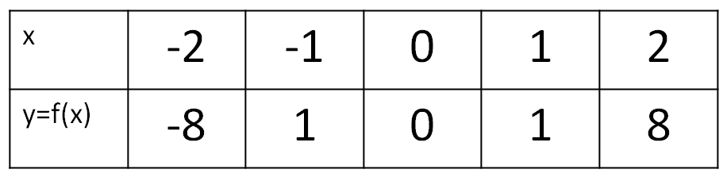

___________________________________________________ انتهى ...

